Муниципальное бюджетное дошкольное образовательное учреждение

детский сад общеразвивающего вида №57 «Радуга»

**Занятие во второй младшей группе:**

**«Улицы города»**

***Подготовил воспитатель:***

***Сотникова Светлана Васильевна***

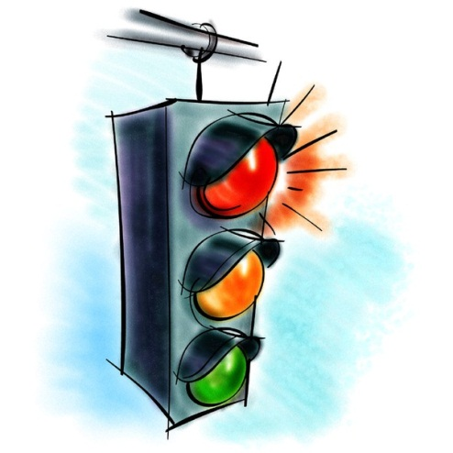

г. Старый Оскол, 2014 год

**Занятие: Улицы города**

Цель: познакомить детей с улицей, её основными частями и правилами поведения на улице; развивать стремление запоминать и выполнять правила безопасного перемещения по улице.

Материал: иллюстрации; дорожка – коврик с макетом улицы, игрушка – матрешка.

Ход занятия:

- Все люди живут в домах. Дома стоят во дворах, где можно побегать, поиграть с друзьями. Выходя со двора, люди попадают на улицу. Там много машин, и все они быстро ездят. Вот как можно сказать про улицу:

Асфальтом улицы мостятся,

Автомобили быстро мчаться.

- Посмотрите на эти картинки *(показывает)* и скажите, на какой из них изображен двор, а на кокой – улица? Почему вы так решили? *(Ответы детей.)*

- Все люди, и большие, и маленькие, как только выйдут на улицу, сразу становятся не просто людьми, а пешеходами, то есть теми, кто ходит пешком. Легко ли быть пешеходом? Чего легче! Шагнул левой ногой, шагнул правой, левой – правой, левой – правой. Только и всего.

- Шагать и в самом деле не трудно, например, в парке или в лесу. Но улица – это не парк и не лес. Ведь по улице ездят быстрые машины и мотоциклы. Если не знать, как правильно перемещаться по улице, можно попасть в беду. - Настоящий пешеход – это тот, кто идет по шумному городу, не мешая машинам. Он и сам никогда под машину не попадет. Чтобы стать настоящим пешеходом, нужно знать специальные правила.

- Хотите стать настоящими пешеходами? *(Да!)* тогда давайте учиться в школе пешеходов.

- Скажите, почему нельзя уходить со двора без взрослых? (*Ответы детей.)* Да, на улице очень много машин, и все они ездят быстро. А во дворе машины появляются не часто и едут не торопясь. Давайте все вместе произнесем важное правило и запомним его: «Пора, не пора – не ходи со двора!» *(Дети хором повторяют.)*

- А теперь посмотрите на эти картинки (показывает) и скажите какой мальчик поступает правильно: тот, кто выбежал за мячом прямо на дорогу, где едет автобус, или тот, кто попросил взрослого принести мяч? *(Ответы детей.)*

*Педагог обращает внимание детей на дорожку – коврик, на котором нарисован макет улицы.*

- Мы с вами на улице. Сколько здесь мчится автомобилей, проноситься юрких скуторов! Солидно, не торопясь движется колонна грузовиков. Подъезжают к остановке автобусы. Так не долго и растеряться, как растерялась наша матрёшка. *(Ставит на макет матрёшку.)* Надо ей помочь. Но для этого мы должны выучить ещё одно правило: пешеходы должны ходить только по тротуару, то есть по той части дороги, которая, которая специально отводиться для тех, кто ходит пешком. А для автомобилей на дороге отводиться широкая проезжая часть. Итак, давайте покажем матрешке, где на нашей улице тротуар, а где на нашей улице тротуар, а где проезжая часть. Как нужно ходить по улице, чтобы не попасть под автомобиль? *(Ответы детей с демонстрацией на дорожке – коврике.)*

Педагог загадывает детям загадки.

Чтоб тебя повез, мне не нужен овес.

Накорми меня бензином, на копытца дай резну,

И тогда, поднявши пыль, побежит … *(автомобиль).*

Два братца убегают, два гоняют.

Как их зовут?

*(Колёса автомобиля.)*

Едет он на двух колёсах,

Не буксует на откосах,

И бензина в баке нет.

Это мой… *(велосипед).*

- Теперь вы уже знаете, что ходить нужно, только по тротуару и что проезжая часть предназначена для автомобилей. Но, как же быть, когда надо перейти через проезжую часть? Где попало и как попало улицу переходить нельзя. Того и гляди попадешь под автомобиль. А где можно переходить? Конечно, только там, где это разрешается. Но, как узнать то место, где переход разрешён? Посмотрите на рисунок (показывает) и скажите, где же переходят люди через проезжую часть? *(Ответы детей.)*

- Да, люди идут по полоскам, которые нарисованы на проезжей части, прямо на асфальте. Это и есть то место, где разрешено переходить улицу. А полоски эти заметны издалека и водителям, и пешеходам. Полосатый переход называется «зеброй». Как вы думаете, почему? *(Ответы детей.)* Да, потому, что зебра тоже полосатая. Посмотрите на нашу улицу и покажите матрёшке, где безопасно переходить через проезжую часть *(Дети показывают.)*

Проводиться игра «Что относиться к дороге?» Педагог называет различные предметы и действия. Если названное имеет отношение к дорожному движению, дети поднимают руки вверх.